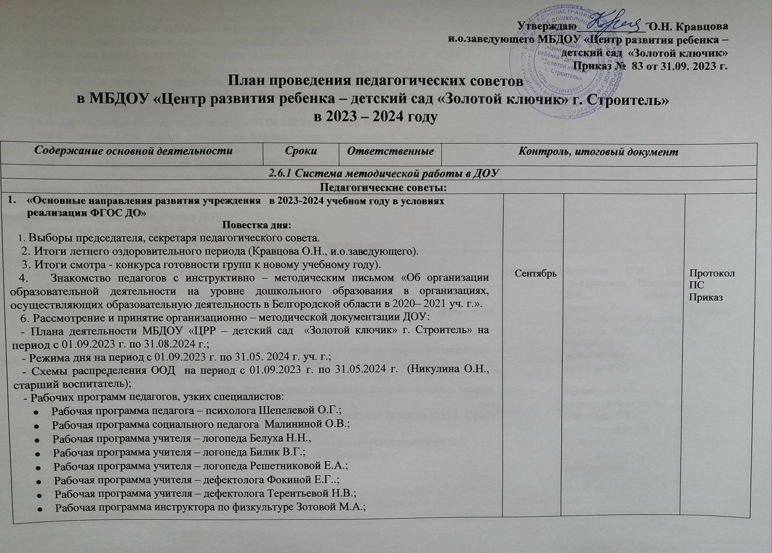

Утверждаю____________ О.Н. Кравцова
и.о.заведующего МБДОУ «Центр развития ребенка –
детский сад «Золотой ключик»
Приказ № 83 от 31.09. 2023 г.
План проведения педагогических советов
в МБДОУ «Центр развития ребенка – детский сад «Золотой ключик» г. Строитель»
в 2023 – 2024 году

Содержание основной деятельности | Сроки | Ответственные | Контроль, итоговый документ
2.6.1 Система методической работы в ДОУ
Педагогические советы:
- «Основные направления развития учреждения в 2023-2024 учебном году в условиях реализации ФГОС ДО»  Повестка дня:  1. Выборы председателя, секретаря педагогического совета.  2. Итоги летнего оздоровительного периода (Кравцова О.Н., и.о.заведующего).  3. Итоги смотра - конкурса готовности групп к новому учебному году).  4. Знакомство педагогов с инструктивно – методическим письмом «Об организации образовательной деятельности на уровне дошкольного образования в организациях, осуществляющих образовательную деятельность в Белгородской области в 2020– 2021 уч. г.».  6. Рассмотрение и принятие организационно – методической документации ДОУ:  - Плана деятельности МБДОУ «ЦРР – детский сад «Золотой ключик» г. Строитель» на период с 01.09.2023 г. по 31.08.2024 г.;  - Режима дня на период с 01.09.2023 г. по 31.05. 2024 г. уч. г.;  - Схемы распределения ООД на период с 01.09.2023 г. по 31.05.2024 г. (Никулина О.Н., старший воспитатель);  - Рабочих программ педагогов, узких специалистов:  - Рабочая программа педагога – психолога Шепелевой О.Г.;  - Рабочая программа социального педагога Малининой О.В.;  - Рабочая программа учителя – логопеда Белуха Н.Н.,  - Рабочая программа учителя – логопеда Билик В.Г.;  - Рабочая программа учителя – логопеда Решетниковой Е.А.;  - Рабочая программа учителя – дефектолога Фокиной Е.Г..;  - Рабочая программа учителя – дефектолога Терентьевой Н.В.;  - Рабочая программа инструктора по физкультуре Зотовой М.А.;  - Рабочая программа инструктора по физкультуре Логиновой Л.В.  - План оперативного контроля на период с 01.09.2023 г. по 31.08.2024 г.  - Циклограммы рабочего времени старшего воспитателя и педагогов МБДОУ «ЦРР - – детский сад «Золотой ключик» г. Строитель» на период с 01.09.2023 г. по 31.08.2024 г.;  - График работы педагога – психолога, учителей – логопедов, учителей – дефектологов, музыкальных руководителей, инструкторов по физической культуре, тьютора на период с 01.09.2023 г. по 31.08.2024 г.  - Режим двигательной активности на период с 01.09.2023 г. по 31.08.2024 г.;  - График прохождения курсов повышения квалификации на период с 01.09.2023 г. по 31.05.2024 г;  - График прохождения аттестации на период с 01.09.2023 г. по 31.05.2024 г;  7. Определение сроков проведения диагностики детей в 2023 – 2024 уч. г., оценки качества образования в МБДОУ «ЦРР – детский сад «Золотой ключик» г. Строитель.  8. Рассмотрение для утверждения:  - Положения о пропускном режиме ДОУ;  - Внесение дополнений в ООП ДО в содержательный раздел;  11. Решение педагогического совета (Воробьева Т.А., заведующий). |  |  |  | Сентябрь |  | Протокол ПС  Приказ
Педагогический совет № 2  «Сохранение и укрепление здоровья детей в ДОУ».  Повестка дня:  - Вступительное слово по теме педагогического совета заведующего ДОУ.  - Проведение старшим воспитателем продуктивной рефлексивно-ролевой игры «Что поможет ребёнку в нашем детском саду быть здоровым?».  - Физкультминутка.  - Анализ заболеваемости детей по возрастным группам. Выступление старшей медсестры.  - Сообщение воспитателя старшей группы «Использование здоровьесберегающих технологий в физическом развитии дошкольников».  - Анализ выдвинутых педагогами ДОУ идей. Анализ реализации программы «Будь здоров, малыш!».  - Сообщение музыкального руководителя ДОУ «Музыкотерапия в детском саду». Сеанс релаксации под музыку. Психогимнастика «Весёлый пирог».  - Презентация газеты для родителей «Я здоровым быть могу – сам себе я помогу».  - Выработка совместного решения с указанием сроков и ответственных. |  |  |  | Ноябрь | Кравцова О.Н., и.о. заведующего, Никулина О.Н., старший воспитатель,  Тумакова И.В., медсестра  Гура Г.Л, Перькова Н.В., Султанова Е.М., музыкальные руководители,  Малинина О.В., социальный педагог, Шепелева О.Г., педагог – психолог,  Зотова М.а., инструктор по физкультуре. | Протокол № 3
Педагогический совет № 3 Тема:  «Организация работы по нравственно - патриотическому воспитанию детей дошкольного возраста в условиях ДОУ». Цель: Систематизировать знания педагогов об организации образовательной деятельности с детьми дошкольного возраста по вопросам нравственно - патриотического воспитания |  |  |  | Март | Кравцова О.Н., и.о. заведующего, Никулина О.Н., старший воспитатель,  Гура Г.Л, Перькова Н.В., Султанова Е.М., музыкальные руководители,  Борисовская О.П., Новикова Л.В., Логвинова Л.И. воспитатели | Протокол № 4
Итоговый педсовет по окончанию учебного года № 4  Повестка дня:  1. Отчет старшего воспитателя о выполнении решения педагогического совета № 3  2. Анализ выполнения Плана деятельности воспитательно – образовательной работы за период с 01.09.2023 г. по 31.08.2024 г.  3. Готовность детей к школьному обучению (итоги фронтальной проверки и мониторинга)  4. Анализ профессионального роста педагогов (КПК, аттестация),  5. Основные направления работы на следующий период.  6. Принятие дополнений к планированию деятельности на летний оздоровительный  период «июнь – август» 2024 г.  7. Организация деятельности в летний период.  8. Разное.  Принятие решения. |  |  |  | Май | Кравцова О.Н., и.о. заведующего, Никулина О.Н., старший воспитатель,

